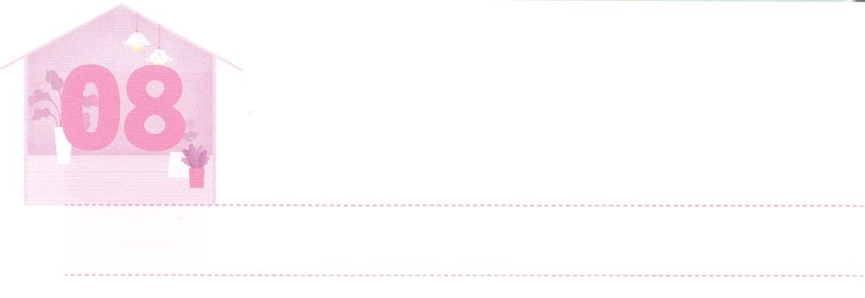

れいてきサミットに　いく　みち

**げつようび**

ヨセフはパロにえてった。「ではありません。がパロのをらせてくださるのです。」

**4116**

たちのむには、にくのがらしています。それぞれのにはをくとしてやがいて、そのようなのまりをサミットといます。さらにのには、、、ごとにリーダー（トップ）がいます。サミットはもともと、の（トップ）をするです。サミットやリーダーとばれるは、くのにをえ、しいをみだしすることによって、のれをえるターニングポイントをりすことがあります。しかし、このようなのは、つがなくてんでいます。それをはごで、レムナントをサミットとしてばれました。

さくてくてくえるたちが、のレムナントのようにばれました。ヨセフがいときにのをて、サムエルがいからのをいて、ダビデがあらかじめサミットとしてばれたように、たちもにばれたです。らのは、どんなでも、サミットのについていたということです。そして、のいる現場でのみことばをあらかじめました。

のむはどこへつながっているのでしょうか。そのがサミットのにつながるになるようにりましょう。はついてくるえとして、でをかすサミットのをえてくださるでしょう。



**きょうのみことば**

**きょうのいのり**

産業宣教メッセージ┃2020.8.15

、ありがとうございます。というのが、にはサミットのになりますように。そので、すべてのことをめさせてください。きておられるイエス・キリストのおによっておりします。アーメン



　　　　　サミットになるときについてくる２つのえがあります。

　　　　　サミットになると、えられるのをして、

って、の（サミット、サミット、サミット）の

とをなぞってきましょう。

いてみよう

サミット

サミット

サミット



**きょうのでんどう　　　　　　　　　　う　　　　　　　　　　　　　　　　　　　　　　　　する**

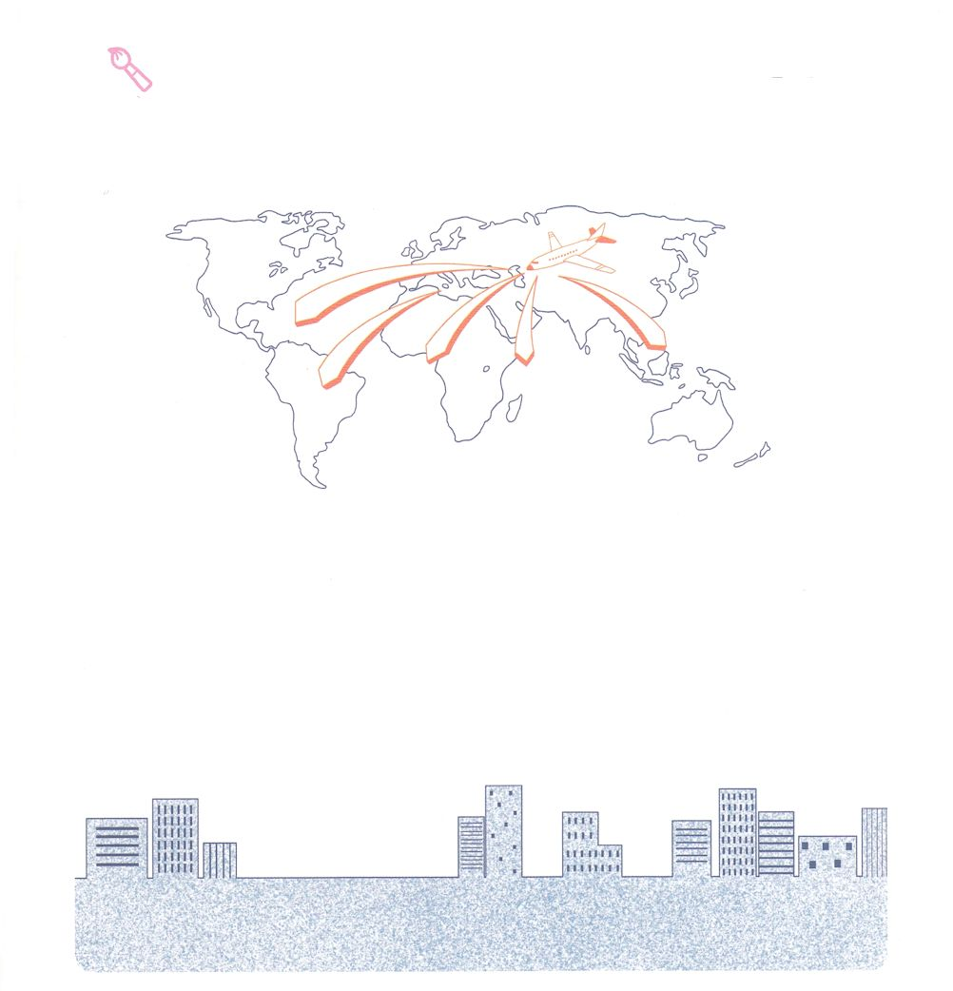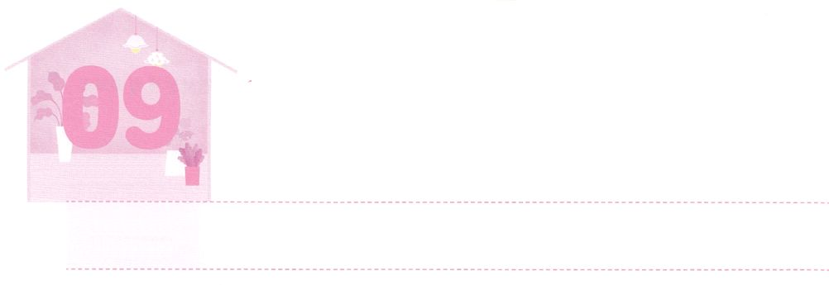

レムナントせんきょうしの

　　　　じゅうような　きっかけ

**かようび**

**1119**

さて、ステパノのことからこったによってらされたは、フェニキヤ、キプロス、アンテオケまでもんでったが、ユダヤのにはだれにも、みことばをらなかった。

あるが「がないはすべてで、をつはすべてだ」ということばをしました。このことばのとおり、をつレムナントはすべてをかすです。はたちをられたからレムナントとしてばれました。

のとしてされたのは、イエスのとのにえられたなるのがくのをでさせるのをました。そのでとにたされてをえたステパノが、をえたというによってされてしました。そのによってくのがあちこちにらされたので、がまったようにえました。しかし、このようなは、かえってきっかけとなって、レムナントのパウロがにちるになりました。

にはどんながありますか。はがっているをめることはできません。とは、がをとしてたせるためにえてくださったなきっかけであるというをえましょう。そして、このきっかけをえてくださったにしましょう。



**きょうのみことば**

核心訓練メッセージ┃2020.8.15

、ありがとうございます。レムナントというとてもなをえられたであることをえ、するをとしてすることができますように。きておられるイエス・キリストのおによっておりします。アーメン

**きょうのいのり**

　　レムナントとして、237かので、どんなをに

　　いていますか。そのをにくようになったきっかけをえながら

　　にでしましょう。

を

かこう



**きょうのでんどう　　　　　　　　　　う　　　　　　　　　　　　　　　　　　　　　　　　する**

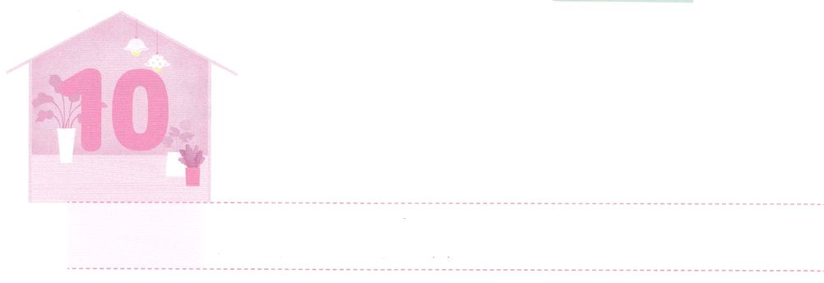

キリストの　なかに　ある

　　　　まことの　かいほう

**すいようび**

**レビ**

**1630**

なぜなら、このに、あなたがたをきよめるために、あなたがたのいがなされるからである。あなたがたは、のでそのすべてのからきよめられるのである。

によってばれたイスラエルは、237かにをえるためにばれました。しかし、そのをなくして、エジプトのになってしまいました。そこではレムナントのモーセをり、エジプトをて、をし、とがれるカナンのへかうよう、イスラエルのをみちびかれました。は、をけてカナンをすイスラエルのにをるようにとわれました。のにあるのをして、イスラエルのとともにおられ、らをかくいてくださいましたレビにはにするがされています。とは、たちのがされることです（）。それとともにのであるキリストがされて、まことのとがむです。

たちはイスラエルのようにをれてサタンのになったからにけさなくてはなりません。315にされたのキリストのがされてわうときに、まことのがあります。たちはこのをでわってえるになるでしょう。



**きょうのみことば**

**きょうのいのり**

、ありがとうございます。キリストひとりによってサタンのからまことにされたとしてくださったをえるレムナントになりますように。きておられるイエス・キリストのおによっておりします。アーメン

インマヌエル教会聖日１部┃2020.8.16

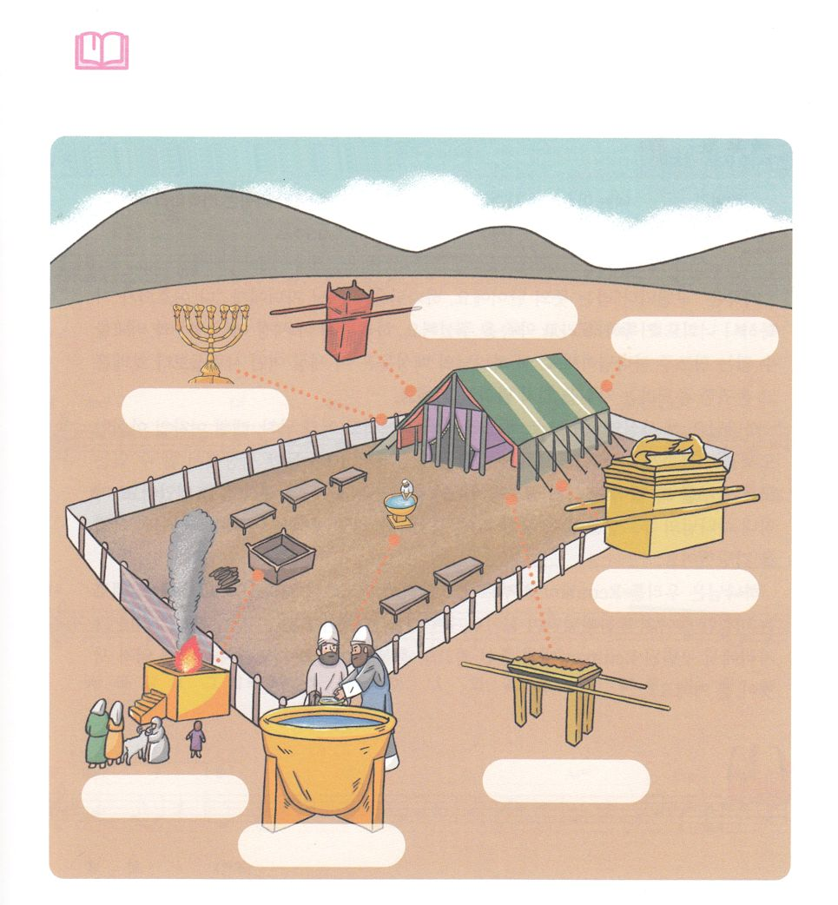

みことばを

しよう

　　には、のどもがキリストをわうための、

　　キリストをするもの７つがあります。それぞれのをいて

　　そのを、もう、にみましょう。

HINT：の、のいけにえの、パンの、、の、、



**きょうのでんどう　　　　　　　　　　う　　　　　　　　　　　　　　　　　　　　　　　　する**

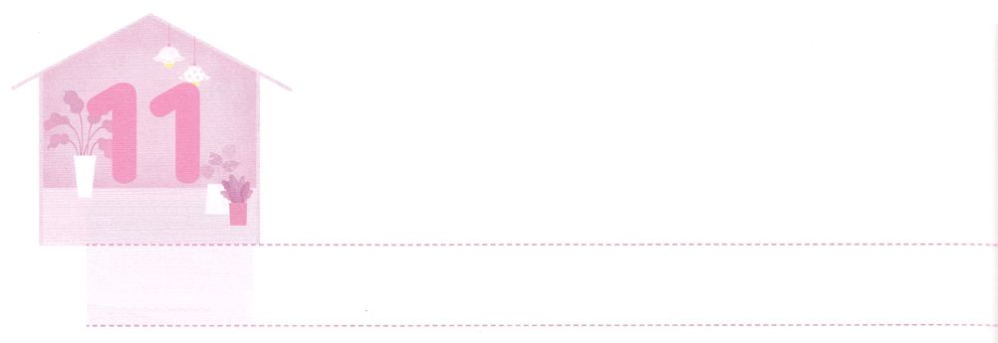

せいなる　レムナント

**もくようび**

「イスラエルのにげてえ。あなたがたの、であるわたしがであるから、あなたがたもなるとならなければならない。

**レビ**

**192**

なるとは、「された」というをもつです。はのどもに「わたしがであるから、あなたがたもなるとならなければならない」とをくださいました。たちがじるはなるです。こののどんなともべることはできません。のは、このにきるよりも、でいだというをれないようにしましょう。

はこののとして、エジプトののでレビのとレビののにまれたモーセをなるとされました。モーセはエジプトので40、ののあらゆることについてしました。そして、としてらしたミデヤン40でをけました。やがてがきてにされると、イスラエルのをいて、40、のをたしました。

はたちをレムナントとしてび、ぺきにくためのをしげておられます。にはミデヤンののように、だけがので、となるにいることもあるでしょう。しかし、そのでされたレムナントにえられたのであるとりをわうならば、サミットになるでしょう。



**きょうのみことば**

インマヌエル聖日2部┃2020.8.16

、ありがとうございます。モーセのように、なるレムナントとしてんでくださったので、もすべてとなるのにいますように。きておられるイエス・キリストのおによっておりします。アーメン

**きょうのいのり**

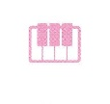

さんびしよう





**きょうのでんどう　　　　　　　　　　う　　　　　　　　　　　　　　　　　　　　　　　　する**



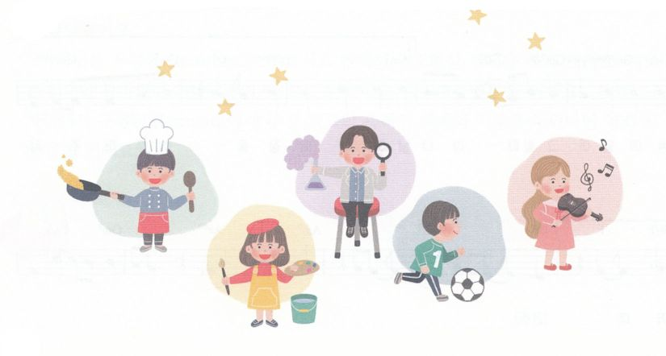



**きょうのでんどう　　　　　　　　　　う　　　　　　　　　　　　　　　　　　　　　　　　する**

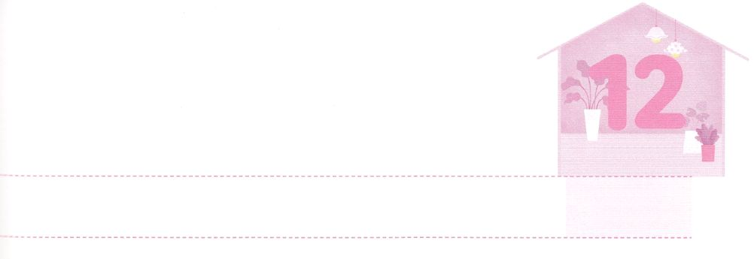

あらかじめ　みること

**きんようび**

ると、たちはでをたばねていました。すると、のがちがり、しかもまっすぐにっているのです。ると、あなたがたのがりにて、のにおじぎをしました。」

**371～11**

をらないくのは、なにかのでがになってってもらいにきます。らはのどもだからです。ってもらっても、からるならば、のをることはできなくて、なはにかりません。しかし、がすでにえられたのをあらかじめるならば、すべてのことがになります。たとえにすることがあっても、ちくがえられます。かえってをして、すべてのをかすことができるでしょう。

のレムナント７（ヨセフ、モーセ、サムエル、ダビデ、エリシャ、イザヤ、パウロ）は、にきることをあらかじめてしました。がをくださったのか、あらかじめたのです。レムナントのヨセフは、がアブラハムとイサクとヤコブにされたをはっきりとじることができました。そして、そのをにするとしてました。これによってにがきてたちやたちとのい、のでも、れないになりました。

たちもがにくださったをって、をあらかじめるレムナントになることをりましょう。をしてあたふたするだちに、まことのをらせるレムナントになるでしょう。



**きょうのみことば**

第23次世界レムナント大会１講┃2020.8.19

**きょうのいのり**

、ありがとうございます。がくださるをって、りにすることをあらかじめるレムナントになりますように。きておられるイエス・キリストのおによっておりします。アーメン

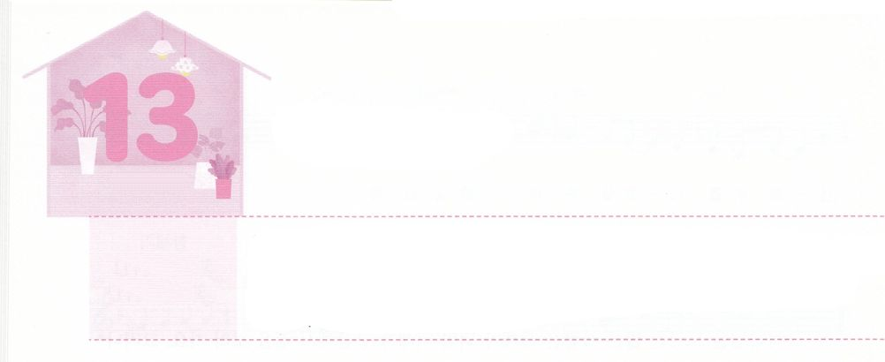

あらかじめ　もつこと（ちから）

**どようび**

そのうちにがられ、そばにって、これまでとじように、「サムエル。サムエル」とばれた。サムエルは、「おしください。しもべはいております」としげた。はサムエルにせられた。「よ。わたしは、イスラエルにつのをしようとしている。それをくはみな、つのがるであろう。

**Iサムエル**

**31～12**

かっこいいでも、でないならばりたくないでしょう。のにはなものやいものがくあるのですが、よりなことはありません。にレムナントのには、いつもをじて、されているとじてこそ、さらにできるでしょう。

それなら、たちのたましいはどうでしょうか。システムでとともにいるというなをすべきです。それでこそ、たちのたましいがをわい、して、するがえられて、やがてのことをするをもえられるでしょう。システムは、レムナントがつのです。サムエルのおさんハンナは、ペリシテがえずめむのでしいだったのですが、のをして、ナジルをてるというビジョンをるようになりました。ハンナにはがともにおられることをわうシステムがあったので、このようなきなをビジョンとしてつようになったのです。たちもシステムであるりをしてがくださるのをわうようにりましょう。



**きょうのみことば**

、ありがとうございます。ともにおられるみを、みことばとりでわいますように。そのでにあるをあらかじめつことができますように。きておられるイエス・キリストのおによっておりします。アーメン

**きょうのいのり**

第23次世界レムナント大会２講┃2020.8.20

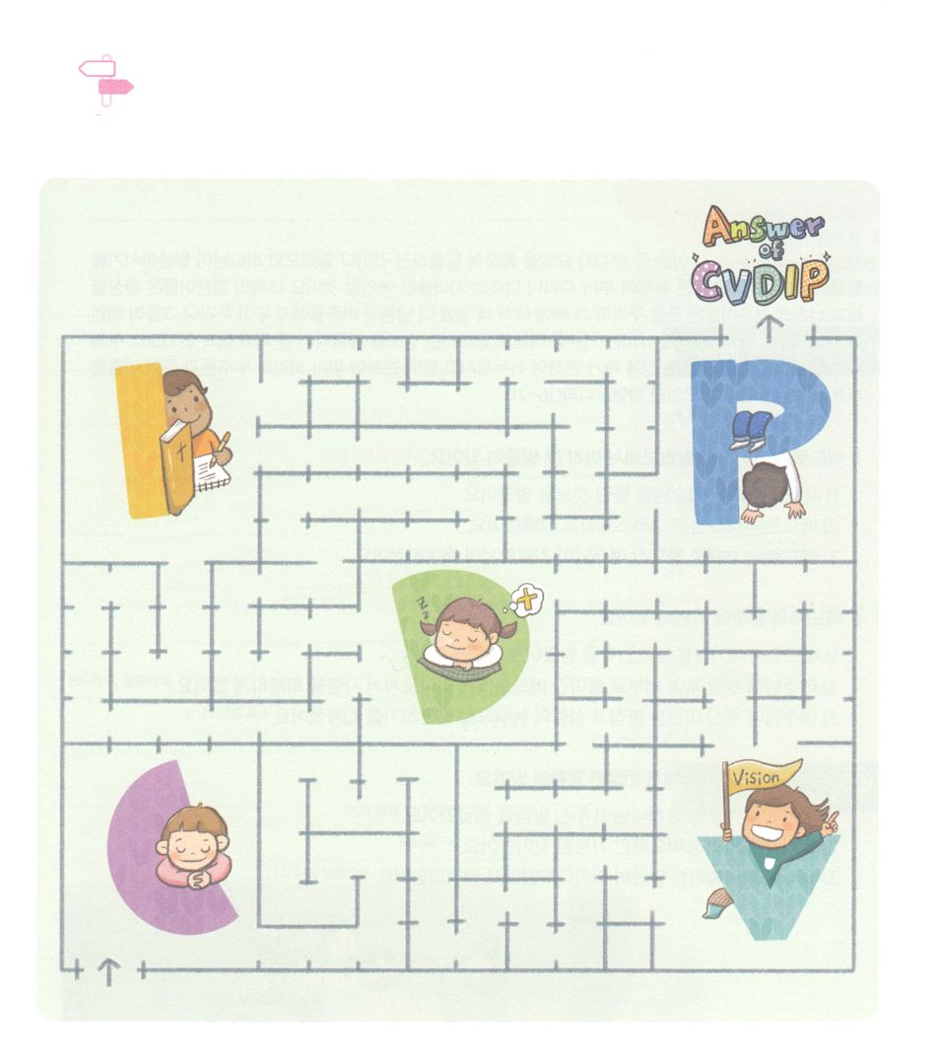

めいろ

　　　　がくださるをあらかじめったは「あらかじめの５つの」を

　　　　ちます。めいろをりながら、５つをどおりつけて、が

　　　　くださるをもできますようにとりましょう。

あらかじめ

あらかじめ

あらかじめわう

あらかじめつ

あらかじめる



**きょうのでんどう　　　　　　　　　　う　　　　　　　　　　　　　　　　　　　　　　　　する**